**INDICAÇÃO Nº 91/2025**

Proponente: Claudecir Rocha Lopes/UN

Indica ao Executivo Municipal que analise a possibilidade de incluir no programa de recapeamento asfáltico, a pavimentação sobre pedras irregulares nos trechos das ruas que especifica, localizadas no bairro Vila Catarina.

O Vereador infra-assinado, Claudecir Rocha Lopes - UN, no uso de suas atribuições legais e regimentais, indica ao Executivo Municipal, através do departamento competente que analise a possibilidade de efetuar recapeamento asfáltico sobre pedras irregulares nas seguintes ruas localizadas no bairro Vila Catarina (mapa anexo):

1 – Rua Tancredo Neves (início na rua Carlos Gardel até o final);

2 - Rua Costa e Silva (início na rua Carlos Gardel até o final), e

3 – Rua Arlindo Dall’Onder.

**JUSTIFICATIVA:**

Justificamos este pedido, pois a execução destas obras oferecerá melhorias de trafegabilidade na referida via pública, proporcionando segurança e comodidade a todos os munícipes que nestas localidades residem ou trafegam.

Nestes Termos,

Pede deferimento.

Plenário Laurindo Flávio Scopel, 13 de agosto de 2025.

**Claudecir Rocha Lopes**

Vereador – União Brasil

**ANEXO DA INDICAÇÃO Nº 91/2025**

Proponente: Claudecir Rocha Lopes/UN

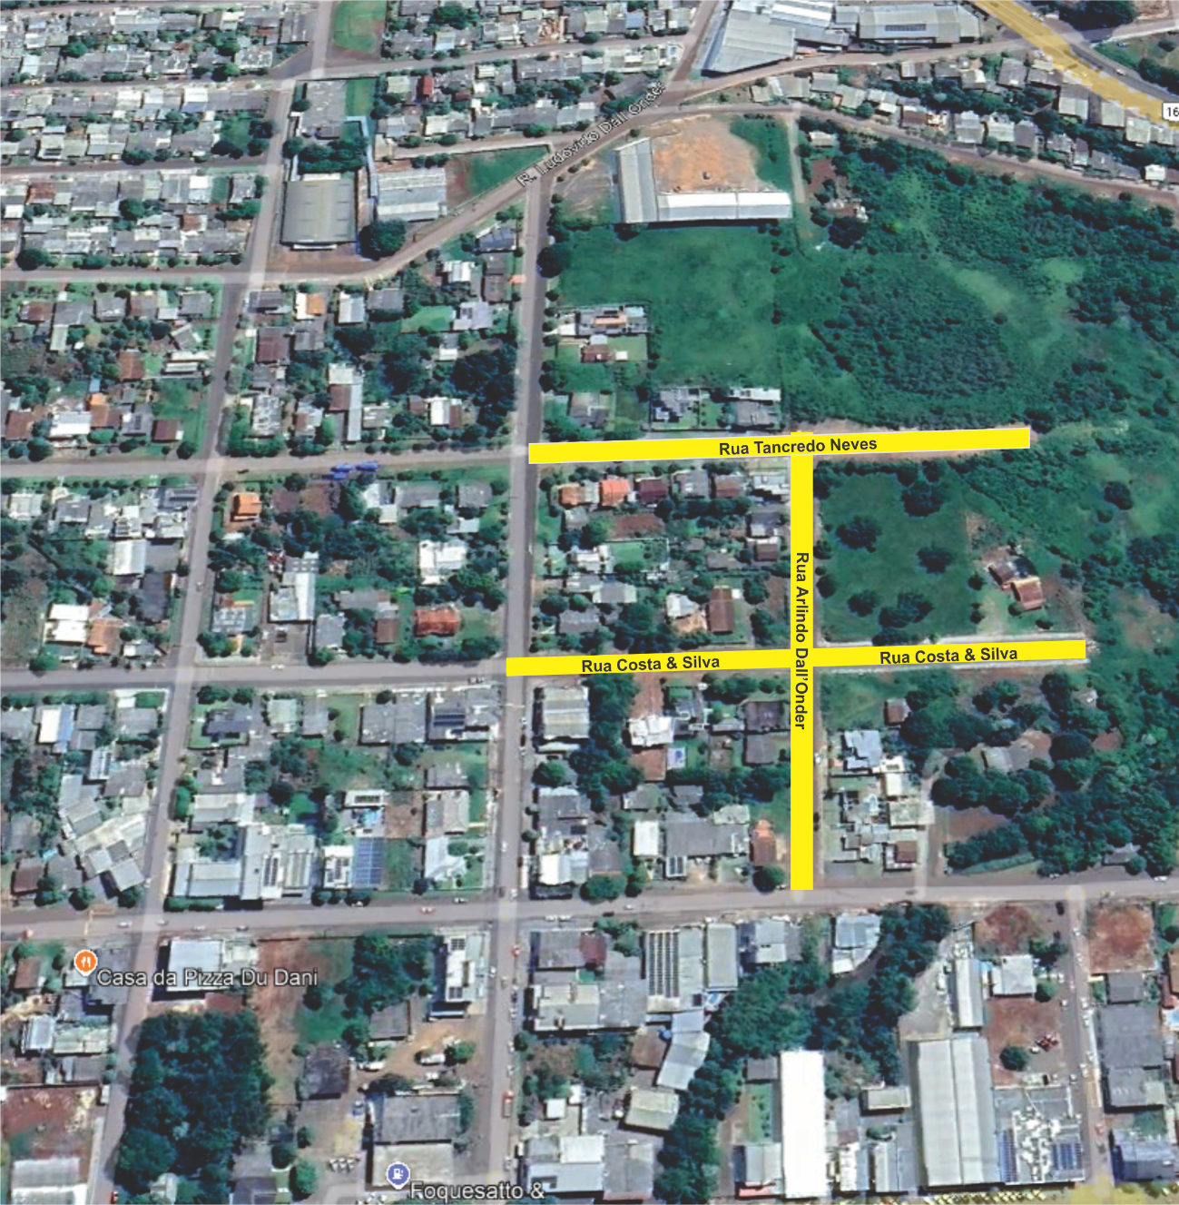

Ruas que solicita recapeamento asfáltico sobre pedras irregulares do bairro Vila Catarina